Материал для изучения

Стадии проектирования
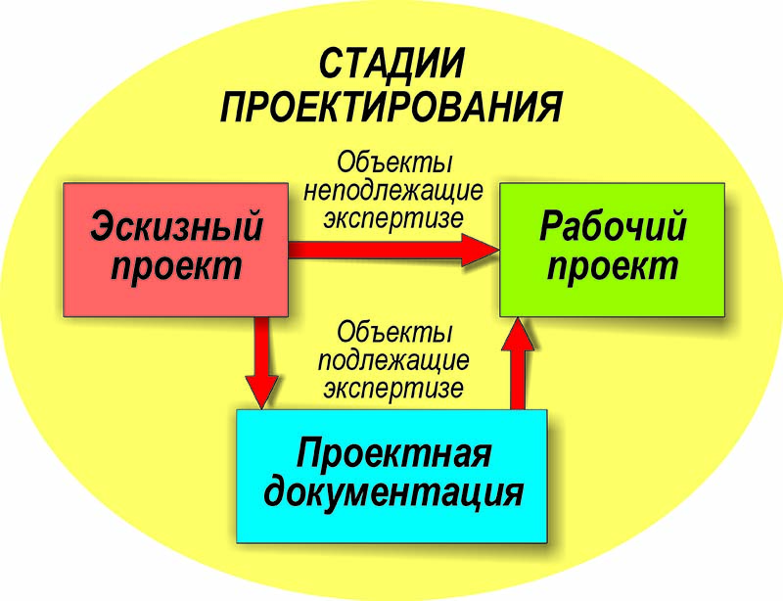

Как известно, степень разработки и подробной детализации проекта может быть бесконечной. Поэтому для выполнения конкретных необходимых видов работ и экономии времени и средств Заказчиков в проектной сфере принято выделять три основные стадии проектирования:
Эскизный проект (сокращ. ЭП)
Эскизный проект – это первоначальный замысел, идея, в которой отражены основные характеристики объекта строительства: его месторасположение, его основные технико-экономические показатели, габариты, цветовые и планировочные решения, а также указаны основные материалы, необходимые для его возведения. Эскизный проект представляет собой сшив чертежей или набор электронных файлов в удобном для Заказчика формате.
Как правило, эскизный проект выполняется одним проектировщиком – архитектором. Если объект сложный, то архитектор привлекает к разработке проекта других проектировщиков, чтобы выработать и предложить Заказчику оптимальные решения.
Степень проработки эскизных проектов достаточно серьезная. Так, например, если у Вас есть на примете опытный прораб и отсутствуют на земельном участке и в пожеланиях к проекту требований, предполагающих решения сложных инженерных задач, то разработки эскизного проекта частного дома вполне достаточно. Используя эскизный проект, опытный прораб спокойно сможет возвести Ваш дом. Если есть какие-либо сложности, например, с грунтом основания дома или с конструкцией кровли, то архитектор предложит Вам разработать более детальный проект (рабочий) с привлечением, например, инженера-конструктора или архитектора-генпланиста к работе над проектом.
Для более крупных и сложных объектов, например, торговых центров, жилых комплексов и т.д., эскизных проект – крайне важная и необходимая часть проектирования. Именно при выполнении эскизного проекта определяются и согласовываются с Заказчиком основные решения по оптимальному месторасположению, внешнему виду, внутреннему устройству будущих строений, согласовываются и обсуждаются различные виды применяемых конструкций и материалов, также выявляются основные препятствия к возведению объекта и намечаются пути их решения. Получив эскизный проект на руки, можно будет произвести укрупненный расчет предполагаемых вложений и прибыли, искать инвесторов. Также эскизный проект является заданием на проектирование для смежных специалистов при разработке проекта следующей стадии и основанием для расчета нагрузок при получении технических условий на подключение объекта к коммуникациям.
Проектная документация (сокращ. П)
Проектная документация разрабатывается для получения разрешения на строительство объекта на основе положительного заключения государственной или негосударственной экспертизы проектно-сметной документации. Выбор экспертизы проектно-сметной документации производит Заказчик. Перечень объектов, не подлежащих экспертизе проектной документации, изложен в статье 49 Градостроительного кодекса Российской Федерации от 29.12.2004 №190-Ф3 (с изм.). Кратко можно описать так, экспертиза проектной документации производится для следующих объектов:
• индивидуальные дома выше трех этажей;
• сблокированные индивидуальные дома (таунхаусы) выше трех этажей и более десяти блоков-секций;
• многоквартирные дома выше трех этажей и более четырех секций (подъездов);
• объекты более двух этажей и общей площадью более 1500 кв.м общественного или производственного назначения;
• особо опасные, технически сложные или уникальные объекты;
• объекты, строительство или реконструкция которых производится за счет средств бюджетной системы РФ.
В разработке проекта на стадии «Проектная документация» будут принимать участие практически все проектировщики, перечисленные в соответствующей статье. Это большой штат сотрудников, выполняющих работу, состоящую из множества томов (сшивов) документации, защищающих свои проектные решения в экспертизе и устраняющий недочеты, выявленные в проекте экспертами соответствующих разделов. Подробно о составе разделов проекта на стадии «Проектная документация» Вы можете прочитать в Постановлении правительства РФ от 16 февраля 2008 года №87 «О составе разделов проектной документации и требованиях к их содержанию (с изменениями)».
Рабочий проект (сокращ. Р)
Рабочий проект – это проект для строительства, проект, по которому закупаются материалы и выполняются строительные работы. Рабочий проект – это сшивы чертежей с пояснениями по нескольким разделам документации, разрабатываемыми всеми основными проектировщиками, перечисленными в соответствующей статье. Рабочий проект – самый подробный из всех стадий проектирования. В основном в комплект рабочих чертежей для всех зданий входят следующие разделы:
• архитектурные решения (АР);
• конструкции железобетонные (КЖ), и/или металлические (КМ), и/или деревянные (КД);
• генеральный план (ГП);
• внутреннее и наружное водоснабжение и канализация (ВК и НВК);
• отопление, вентиляция и кондиционирование (ОВ);
• электрическое освещение внутреннее и наружное (Э).
При необходимости разрабатываются и другие разделы и подразделы. Для частного дома обычно достаточно разработать разделы «Архитектурные решения» и «Конструкции железобетонные/металлические/деревянные», поскольку остальные разделы проекта обычно не составляют сложности в возведении на месте опытной бригаде строителей.

